**CUBA Platform JetPack**

**Описание Модели**

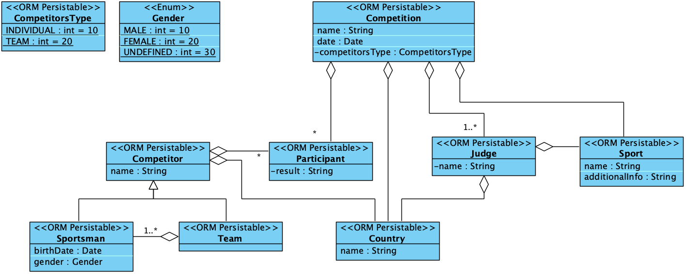

Простая модель, описывающая соревнования. **Competitor** – суперкласс для сущностей **Sportsman** и **Team**. Каждый спортсмен также может входить в состав команды. Сущности **Competitor**, **Competition** (соревнование) и **Judge** (судья) содержат ссылку на сущность **Country** (страна).

Каждый спортсмен, команда и судья, могут выступать за одну страну. Соревнование (можно рассматривать как отдельное соревнование или этап турнира), в данной модели проводится тоже в одной стране. Соревнование проводится по определенному виду спорта, судья может осуществлять судейство также по одному виду спорта (но в разных соревнованиях – отношение многие ко многим, owner связи - **Competition**).

**Participant** – это сущность, реализующая отношение многие ко многим между **Competitor** и **Competition**. И содержит также результат выступления участника в том или ином соревновании.

Почти для каждой сущности созданы **browse** и **edit** экраны.

**Задание на выполнение**

**Часть 1**

1. Склонируйте заготовку отсюда: <https://git.haulmont.com/training/cuba-jetpack-dummy-project> . В нем реализована модель и базовый набор представлений и экранов сущностей модели.
2. Реализуйте экраны редактирования для сущностей **dummy$Sportsman** и **dummy$Team (Не забудьте прикрутить таблицу спортсменов, входящих в состав команды)**. Добавьте пару спортсменов и команд. Убедитесь, что экран просмотра Competitors, отображает всех спортсменов и команды, и при клике открывает на редактирование корректный экран.
3. Группа доступа.
   1. Добавьте группу доступа с ограничением на сущность **dummy$Competitor**, операции – все, тип проверки – в БД, выражение where – **{E}.createdBy = :session$userLogin** (то есть пользователю доступны только те сущности **Competitor**, которые он создал сам).
   2. Создайте 2-х пользователей. Одного оставьте в группе с полным доступом (без ограничений), второго – в созданную группу.
   3. Каждым из пользователей создайте несколько спортсменов и команд (нужно залогиниться пользователем, а не использовать механизм замещения).
   4. Обратите внимание на доступные сущности на экранах *Competitors*, *Sportsmen*, *Teams*. Несмотря на то, что вы ограничивали в группе сущность **dummy$Competitor**, эти ограничения были применены и на к ее наследникам.
4. Экран *Competitors*. Переопределите действие «Create». При создании новой сущности через этот экран должно открываться окно с выбором создаваемой сущности. После выбора сущности и нажатия кнопки «ОК», должно открываться окно редактирования выбранной сущности. Код не должен зависеть от конкретного потомка. То есть, логика работы проста – нужно узнать всех потомков сущности **dummy$Competitor**, после выбора конкретного потомка открыть экран его редактирования.

Полезные ссылки:

[Документация CUBA. Действия. Интерфейс Action.](https://doc.cuba-platform.com/manual-7.2-ru/gui_Action.html)

[Документация CUBA. Открытие экранов.](https://doc.cuba-platform.com/manual-7.2-ru/opening_screens.html)

1. Добавьте в таблицу соревнований (экран Competitions) действие «*копировать*». Логика работы простая. Пользователь выбирает соревнование в таблице. Либо жмет кнопку «Копировать», либо выбирается в контекстном меню пункт «копировать» (выбор за Вами, может сделать оба варианта =)))). Создается новая сущность – копия выбранной. Однако копируются только поля, не являющиеся коллекциями и *LOB*. Если копируемое поле – сущность, копируется ссылка на нее, если *DataType* или *Enum* – копируется значение. Код не должен зависеть от текущего набора атрибутов сущности.

Полезные ссылки:

[Документация CUBA. Действия. Интерфейс Action.](https://doc.cuba-platform.com/manual-7.2-ru/gui_Action.html)

[Документация CUBA. Table actions.](https://doc.cuba-platform.com/manual-7.2-ru/gui_Table.html#gui_Table_actions)

1. Для даты рождения спортсмена и даты проведения соревнования создайте свои *Datatype*, оперирующие только датой (без времени). Формат даты не должен совпадать со стандартным (03.03.2003 или 03/03/2003), используйте любой другой – на свой выбор.

Полезные ссылки:

[Документация CUBA. Datatype.](https://doc.cuba-platform.com/manual-7.2-ru/datatype.html)

1. Создайте экран **Statistics** в меню **Competitions** **manager**. На экране отображается поле ввода (вид спорта – kind) и кнопка «Show». При нажатии на нее происходит сбор информации о соревнованиях, для которых у связанной сущности **dummy$Sport** в поле **additionalInfo** тэг **<kind>** содержит введенный в поле ввода текст. И выводит информацию по годам. В какой год сколько соревнований по данному виду было проведено. Рекомендуется создать сервис, возвращающий готовый набор данных (например, в виде списка Pojo или мапы <год, число>).

Полезные ссылки:

[Документация CUBA. Сервисы.](https://doc.cuba-platform.com/manual-7.2-ru/services.html)

[Документация CUAB. Экраны.](https://doc.cuba-platform.com/manual-7.2-ru/gui_screens.html)